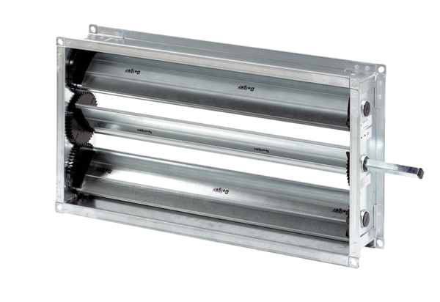Csatorna zárózsalu RKP 31Csomagolási egység: 1 darabVálaszték: D
Termékszám: 0151.0238Gyártó: MAICO

